**ASSUNTO: MOÇÃO HONROSA DE CONGRATULAÇÕES E APLAUSOS À DUPLA SERTANEJA MOGIANO E MOGIANINHO PELOS 66 ANOS DE CARREIRA PROFISSIONAL.**

**DESPACHO**

**SALA DAS SESSÕES____/____/_____**

**PRESIDENTE DA MESA**

|  |
| --- |
| **MOÇÃO Nº DE 2023** |
|  |

**SENHOR PRESIDENTE,**

**SENHORES (AS) VEREADORES (AS),**

**REQUEIRO** à Mesa Diretora desta Casa de Leis, na forma regimental de estilo e após ouvido o Douto Plenário e de acordo com o Art. 162, combinado com o Art. 152 § 2 do Regimento Interno Vigente, que seja consignada em Ata de nossos trabalhos, **MOÇÃO** DE **CONGRATULAÇÕES** e **APLAUSOS** à dupla sertaneja Mogiano e Mogianinho pelos 66 anos de carreira profissional, levando alegria por onde passam.

Receba nosso MUITO OBRIGADO e PARABÉNS pelo sucesso que atravessa décadas.

**SALA DAS SESSÕES “VEREADOR SANTO RÓTOLLI”, 22 de maio de 2023.**

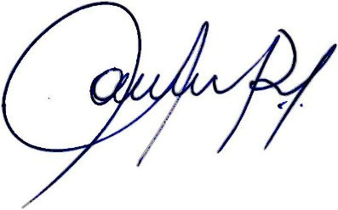

**Vereadora e Investigadora da Polícia Civil Sonia Regina Rodrigues**

**“SÔNIA MÓDENA”**

Presidente da Comissão de Ética, Presidente da Comissão de Defesa e Direito dos Animais e membro da Frente Parlamentar da Agricultura e Agronegócio.